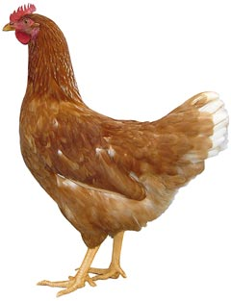
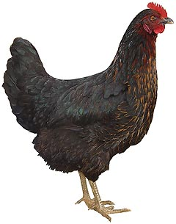 | Drůbežárna  Mírovka  Svoboda & Havel  nabízí

CHOVNÉ KUŘICE

Barva: hnědé, černé a bílé

Stáří: 14 - 16 týdnů

Cena: 260 - 270 Kč/ks

V úterý 16. září 2025
v 11:10 hod. u autobus. zastávky
Dále prodej kohoutů, vitamínů a krmných směsí pro drůbež.

Informace a objednávky na tel.: 777 98 98 09

www.drubezarnamirovka.cz e-mail: drubez.mirovka@seznam.cz

